Famous French Birthdays Nom ___________________________________
Partner A
1. Find out the birthday of each of the following French people by asking your partner:
- Quelle est la date de l’anniversaire de …?
Your partner will answer by saying the date in French.
- Note: In French people say the date before the month. Ex. le 20 juillet
2. Write the date under the person’s picture. Write in French, spelling out the month.
3. Take turns asking and answering questions until you both have completed your paper.

Your partner will ask you about these people:
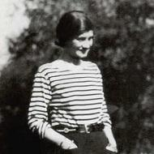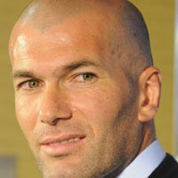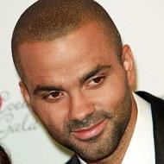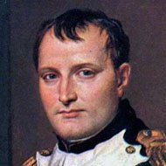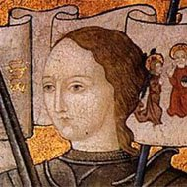
Coco Chanel Zinédine Zidane Tony Parker Napoléon Bonaparte Jeanne d’Arc
Couturière Joueur de Foot Joueur de basket Empereur Sainte
le 19 août le 23 juin le 17 mai le 15 août le 6 janvier

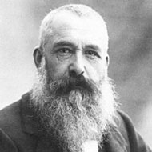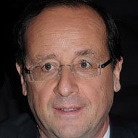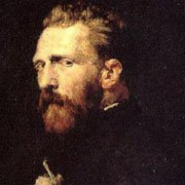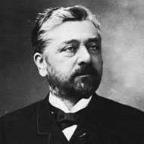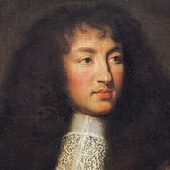
Claude Monet Francois Hollande Vincent Van Gogh Gustave Eiffel Louis XIV
Artiste Président Artiste Ingénieur Roi
le 14 novembre le 12 août le 30 mars le 15 décembre le 5 septembre

You will ask your partner about these people:

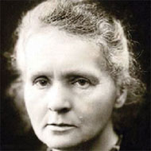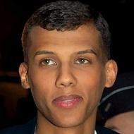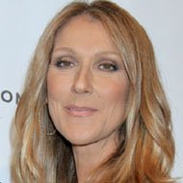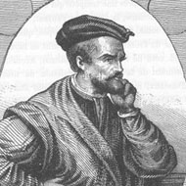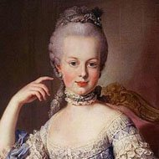
Marie Curie Stromae Celine Dion Jacques Cartier Marie Antoinette
Scientifique Chanteur Chanteuse Explorateur Reine

_________________ ______________ __________________ _________________ __________________
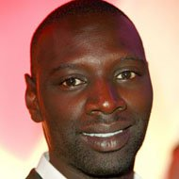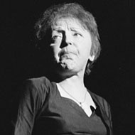
Omar Sy Zaz Edith Piaf Marion Cotillard Olivier Martinez
Acteur Chanteuse Chanteuse Actrice Acteur

_________________ _________________ ________________ _________________ _________________

Famous French Birthdays Nom ___________________________________
Partner B
1. Find out the birthday of each of the following French people by asking your partner:
- Quelle est la date de l’anniversaire de …?
Your partner will answer by saying the date in French.
- Note: In French people say the date before the month. Ex. le 20 juillet
2. Write the date under the person’s picture. Write in French, spelling out the month.

Ask your partner about these people:
Coco Chanel Zinédine Zidane Tony Parker Napoléon Bonaparte Jeanne d’Arc
Couturière Joueur de Foot Joueur de basket Empereur Sainte
_________________ _________________ ________________ _________________ _________________

Claude Monet François Hollande Vincent Van Gogh Gustave Eiffel Louis XIV
Artiste Président Artiste Ingénieur Roi
_________________ _________________ ________________ _________________ _________________

Your partner will ask you about these people:
Marie Curie Stromae Celine Dion Jacques Cartier Marie Antoinette
Scientifique Chanteur Chanteuse Explorateur Reine
le 7 novembre le 12 mars le 30 mars le 31 décembre le 2 novembre

Omar Sy Zaz Edith Piaf Marion Cotillard Olivier Martinez
Acteur Chanteuse Chanteuse Actrice Acteur
Le 20 janvier le 1 mai le 19 décembre le 30 septembre le 12 janvier

